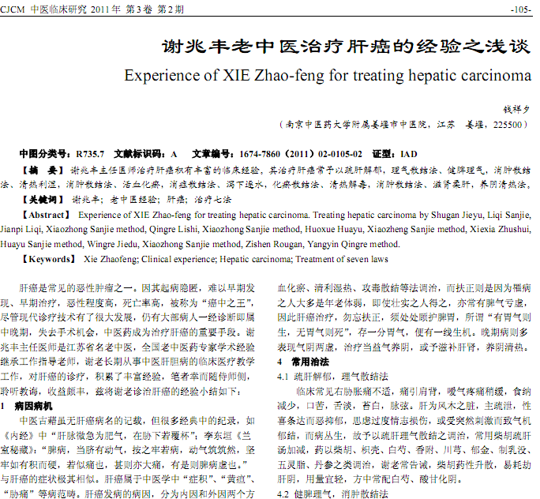
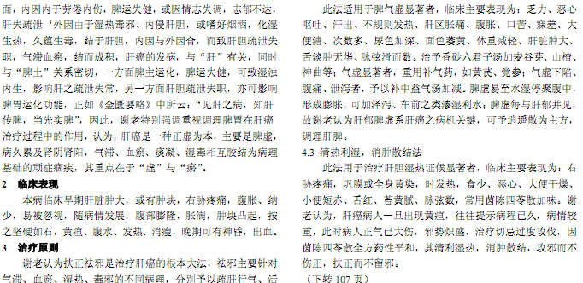
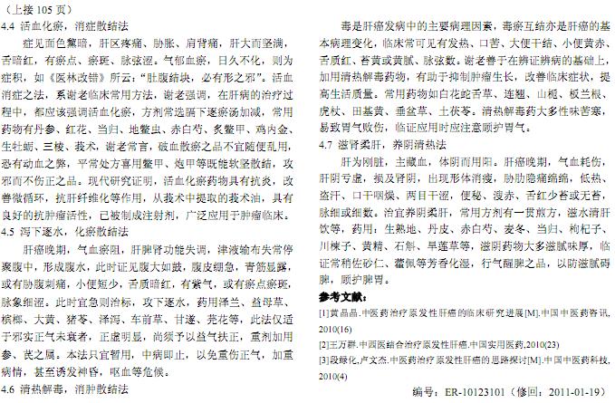
相似文献：
 | 肝癌病人的护理体会 |  |  | 97,103
中医药在原发性肝癌介入术中的应用进展 |  |  |  |  | 4-7

